КУРСОВАЯ РАБОТА
по дисциплине Веб-программирование II

Приложение для планирования
учебного семестра
Пояснительная записка
Выполнил ______________________________
Группа _________________________________
Руководитель ___________________________
2026

Содержание
1 Введение
2 Функциональные требования и технологии реализации
2.1 Функциональные требования
2.2 Архитектурный стиль
2.3 Технологии реализации
2.4 Дополнительные инструменты
3 Реализация серверной части
3.1 Структура проекта
3.2 Модели данных
3.3 Программные интерфейсы
3.4 Аутентификация и авторизация
3.5 Миграции базы данных
4 Реализация клиентской части
4.1 Структура проекта
4.2 Компоненты и маршруты
4.3 Интеграция с API
4.4 Работа с состоянием
4.5 Формы и обработка ошибок
5 Тестирование
5.1 Проверка серверной функциональности
5.2 Пользовательские сценарии
6 Запуск и поддержка
6.1 Настройка окружения
6.2 Разворачивание приложения
6.3 Документация API
7 Заключение
8 Список источников

1 Введение
В течение семестра студенту приходится учитывать задания по нескольким дисциплинам. Сроки, описания работ и отметки о выполнении часто находятся в разных местах. Из-за этого трудно быстро определить, какое задание требует внимания, а какое уже выполнено.
Цель курсовой работы — разработать веб-приложение для ведения личного учебного плана. В приложении студент создаёт дисциплины, добавляет к ним задания, устанавливает дедлайны и отмечает выполнение. На странице обзора отображаются ближайшие сроки, просроченные задания и общий прогресс.
Для достижения цели решены следующие задачи: выделены связанные сущности предметной области; спроектирована схема PostgreSQL; реализован HTTP API; добавлены регистрация и вход; разработан клиент на React; проверены операции с данными и разграничение доступа; подготовлены инструкции запуска и демонстрации.
Приложение рассчитано на личное использование. Каждый аккаунт имеет собственный список дисциплин и заданий. Совместное редактирование, расписание занятий и отправка уведомлений в объём работы не входят.

2 Функциональные требования и технологии реализации

2.1 Функциональные требования
В системе выделены пользователь, дисциплина и задание. Пользователь регистрируется, входит и редактирует профиль. Дисциплина объединяет задания по одному предмету. Задание содержит описание работы, срок, приоритет и текущий статус.
Сущность | Основные операции
Пользователь | Регистрация, вход, получение и редактирование своего профиля
Дисциплина | Создание, список, просмотр карточки, редактирование и удаление
Задание | Создание, список, просмотр, редактирование, смена статуса и удаление

Для дисциплин и заданий реализован поиск по названию. Список заданий дополнительно фильтруется по дисциплине, статусу, приоритету и границам срока. Условия можно сочетать. Сортировка доступна по дедлайну, приоритету и времени создания.
Все изменения сохраняются в базе данных. Обновление страницы или перезапуск API не должны удалять учебный план. Формы проверяют обязательные поля до отправки, а ошибки сервера выводятся на странице. Пока запрос выполняется, интерфейс показывает загрузку или блокирует повторную отправку.

2.2 Архитектурный стиль
Использована клиент-серверная архитектура с HTTP API. React отвечает за отображение и ввод данных. FastAPI принимает запросы, проверяет пользователя и выполняет операции через SQLAlchemy. PostgreSQL хранит данные и обеспечивает целостность связей.
Ресурсы API представлены дисциплинами и заданиями. Методы GET читают данные, POST создаёт записи, PUT заменяет редактируемые поля, DELETE удаляет запись. Отдельный PATCH меняет статус задания. Тела запросов и ответов передаются в JSON.
Такое разделение позволяет независимо проверять сервер и интерфейс. Браузер не получает прямого доступа к PostgreSQL. Проверка прав действует и для запросов, отправленных без React-клиента.

2.3 Технологии реализации
Сервер написан на Python 3.12 с использованием FastAPI. Pydantic описывает допустимые входные данные и схемы ответов. SQLAlchemy 2 связывает Python-модели с таблицами PostgreSQL, psycopg выполняет подключение. Alembic хранит и применяет версии схемы.
Для аутентификации использована библиотека PyJWT, для хранения паролей — pwdlib с Argon2id. Срок действия и ключ подписи задаются настройками окружения. Реальный ключ не находится в исходном коде.
Клиент написан на React и TypeScript. Все компоненты функциональные; локальные поля форм управляются хуками. React Router определяет страницы. Redux Toolkit хранит состояние сессии, RTK Query выполняет HTTP-запросы и обновляет кэш. Vite используется для разработки и сборки.

2.4 Дополнительные инструменты
Git фиксирует историю изменений. npm и файл package-lock.json обеспечивают воспроизводимую установку клиента. Python-зависимости зафиксированы в requirements.txt. pytest и TestClient используются для интеграционных проверок API. Swagger UI формируется из схем FastAPI.
Подготовлен Docker Compose с PostgreSQL, API и Nginx. Для локальной работы без Docker предусмотрен запуск настоящего PostgreSQL через embedded-postgres. Этот вспомогательный процесс не заменяет серверную базу данных браузерным хранилищем.

3 Реализация серверной части

3.1 Структура проекта
Сервер находится в каталоге backend. Внутри app код разделён по назначению. Модуль core содержит настройки, фабрику сессий, проверку JWT и общие зависимости. Модуль auth отвечает за аккаунт и профиль. Модули subjects и tasks содержат модели, схемы запросов, маршруты и правила соответствующих сущностей.
Файл main.py создаёт приложение, подключает маршруты и задаёт обработку ошибок. Файл models.py регистрирует модели для миграций. Демонстрационные записи создаются отдельной командой seed и не добавляются автоматически при регистрации.
Разделение по предметным модулям упрощает поиск связанного кода. Например, формат дисциплины находится в subjects/schemas.py, а правило проверки её владельца — в subjects/service.py.

3.2 Модели данных
Пользователь имеет несколько дисциплин, дисциплина — несколько заданий. Связи имеют вид users 1:N subjects 1:N tasks. Пользователь задания определяется через владельца дисциплины, поэтому в tasks нет второго независимого поля user_id.
Таблица | Основные поля | Связь
users | id, email, name, password_hash, university, study_group | Владелец дисциплин
subjects | id, user_id, title, teacher, color, description | user_id → users.id
tasks | id, subject_id, title, description, due_date, status, priority | subject_id → subjects.id

Во всех таблицах есть created_at с часовым поясом. Дедлайн хранится как DATE: для задания важна календарная дата, а не конкретное время суток. На клиенте такая дата разбирается как локальная дата, без преобразования полуночи UTC.
Внешние ключи не допускают ссылок на отсутствующие записи. Email пользователя уникален. Название дисциплины уникально в пределах одного аккаунта. Для статуса и приоритета задания заданы CHECK-ограничения. Индексы добавлены для email, владельца дисциплины и сочетания subject_id с due_date.
Удаление дисциплины с заданиями отклоняется с кодом 409. Сначала студент удаляет задания или переносит их в другую свою дисциплину. Это правило предотвращает неявную потерю сразу нескольких работ и дублируется ограничением RESTRICT внешнего ключа.

3.3 Программные интерфейсы
На каждый запрос открывается отдельная SQLAlchemy-сессия. После успешного изменения выполняется commit. При исключении сессия откатывается. Все запросы к предметным сущностям ограничиваются текущим пользователем.
Для дисциплин и заданий предусмотрены чтение списка, чтение одной записи, создание, обновление и удаление. В ответ задания включены название и цвет его дисциплины. В ответ дисциплины включены количество заданий и число выполненных работ. Таким образом, связи доступны не только в таблицах БД, но и в API и интерфейсе.
Схемы Pydantic ограничивают длину текста, проверяют email, дату, положительный ID и допустимые значения перечислений. Лишние поля запрещены. Клиент не может передать произвольного владельца через user_id: такого поля нет в разрешённом теле запроса.
При невалидных данных возвращается 422 и сообщение с перечнем проблемных полей. Значения исходного запроса в ответ не включаются, поскольку форма регистрации содержит пароль. Повторный email и конфликт названия дисциплины возвращают 409.
Поиск выполняется в PostgreSQL. В запросах используется collation und-x-icu, чтобы поиск кириллицы не зависел от локали кластера. Символы процентов и подчёркивания экранируются и ищутся буквально. Фильтры добавляются к SQL-условиям, поэтому React не подменяет серверный поиск фильтрацией только загруженного массива.

3.4 Аутентификация и авторизация
При регистрации пароль преобразуется в хеш Argon2id. В users сохраняется хеш, а не исходный пароль. При входе библиотека проверяет введённый пароль по сохранённому хешу. Схема профиля не содержит ни пароля, ни хеша.
После успешного входа сервер выдаёт JWT. В токене находятся строковый идентификатор пользователя sub, время выдачи iat и срок окончания exp. Для проверки явно разрешён только алгоритм HS256. Секрет подписи читается из backend/.env; команда настройки создаёт случайное значение.
Защищённые запросы принимают заголовок Authorization со схемой Bearer. Отсутствующий, повреждённый или истёкший токен приводит к 401. Проверка также убеждается, что соответствующий пользователь существует.
Авторизация на уровне данных выполняется отдельно от проверки токена. Дисциплина выбирается по её ID и ID владельца. Для задания выполняется соединение с дисциплиной и проверяется её владелец. При переносе задания сервер проверяет право доступа и к исходной записи, и к новой дисциплине. Чужой либо отсутствующий объект возвращает 404.
Выход очищает токен и кэш клиента. Серверного списка отозванных токенов в работе нет: скопированный токен остаётся действительным до exp. Это ограничение учтено выбором ограниченного срока действия, по умолчанию 120 минут.

3.5 Миграции базы данных
Первая миграция Alembic создаёт users, subjects и tasks, внешние ключи, ограничения и индексы. Команда upgrade head применяет актуальную версию схемы. Приложение не вызывает create_all при запуске и не пытается незаметно менять таблицы.
Обратная миграция удаляет таблицы в порядке от заданий к пользователям. Такой откат уничтожает данные, поэтому в тестах он выполняется только в отдельной БД semester_test. Отдельная проверка сравнивает схему после повторного применения миграции с метаданными SQLAlchemy.

4 Реализация клиентской части

4.1 Структура проекта
Клиент расположен в frontend/src. Каталог app содержит конфигурацию Redux, маршруты и общий макет. В features находятся блоки авторизации, обзора, дисциплин, заданий и профиля. В shared вынесены типы данных, API-слой, обработка дат и общие состояния интерфейса.
Макет состоит из навигации, верхней панели и области содержимого. На небольшом экране навигация открывается кнопкой. Закрытая мобильная панель скрыта и из последовательности клавиатурного фокуса. Формы и карточки перестраиваются под ширину экрана.

4.2 Компоненты и маршруты
В приложении есть отдельные страницы входа и регистрации, обзор семестра, списки дисциплин и заданий, карточки записей, формы создания и редактирования, профиль. React Router связывает URL с соответствующими компонентами.
Карточка дисциплины показывает её описание, преподавателя, прогресс и связанные задания. При создании задания из этой карточки дисциплина выбирается автоматически. Карточка задания содержит ссылку на предмет, дедлайн, приоритет, статус и описание.
ProtectedRoute проверяет наличие токена и запрашивает текущий профиль у сервера. Если сессии нет, пользователь попадает на вход. Проверка маршрута повышает удобство, а фактическую защиту записей обеспечивает сервер.

4.3 Интеграция с API
HTTP-запросы описаны в shared/api.ts через RTK Query. Страницы используют сгенерированные хуки, а не создают отдельные fetch-вызовы. Общая функция добавляет Authorization: Bearer к запросам с активной сессией и ограничивает время ожидания ответа.
После изменения задания инвалидируются теги Task и Subject. Это обновляет список, карточку и показатели прогресса. После изменения профиля инвалидируется User. При ответе 401 защищённого API токен и кэш удаляются, после чего отображается вход с сообщением о завершившейся сессии.
В режиме разработки Vite проксирует путь /api на FastAPI. В контейнерном варианте эту роль выполняет Nginx. Клиент продолжает обращаться по тому же относительному пути.

4.4 Работа с состоянием
Redux Toolkit хранит токен и признак истёкшей сессии. RTK Query хранит кэш серверных ответов и состояния запросов. Значения незавершённых форм находятся в локальном состоянии компонентов.
В localStorage сохраняется только JWT для восстановления входа после перезагрузки. Профиль, дисциплины и задания всегда читаются из API. После выхода кэш полностью очищается, чтобы данные предыдущего аккаунта не отображались при следующем входе.
Параметры фильтра списка заданий отражаются в URL и сохраняются после обновления страницы. Поисковая строка имеет локальное состояние, а адрес обновляется с небольшой задержкой. Это позволяет печатать без потери символов при частых переходах маршрутизатора.

4.5 Формы и обработка ошибок
Формы регистрации, профиля, дисциплины и задания управляются React. Перед отправкой проверяются обязательные поля, минимальная длина названия, формат почты и дата. Сервер повторно проверяет запрос независимо от клиентской формы.
Во время сохранения кнопка блокируется и показывает состояние операции. Ошибка выводится рядом с формой. При загрузке страниц есть индикатор; при сбое чтения — сообщение и повторный запрос. Пустой список объясняет, как добавить первую запись или изменить фильтры.
Удаление требует отдельного подтверждения в диалоге. Диалог поддерживает клавиатуру, удерживает фокус средствами браузера и не закрывается во время выполняющегося запроса. Переход к новому разделу возвращает страницу к началу.

5 Тестирование

5.1 Проверка серверной функциональности
Интеграционные тесты используют TestClient и настоящий PostgreSQL. Применяются те же миграции, что и в приложении. Перед тестами очищаются таблицы отдельной БД с окончанием _test. Настройка намеренно запрещает тестирование на произвольно названной основной БД.
Проверены регистрация и повторный email, вход и профиль, наличие хеша Argon2id, ответы без JWT, повреждённые и истёкшие токены, неподходящая подпись и алгоритм, CRUD дисциплин и заданий, валидация, фильтры, поиск кириллицы и буквальных спецсимволов. Проверка миграций выполняет откат, повторное применение и сравнение с моделями.
Отдельный сценарий создаёт два аккаунта. Второй аккаунт не видит список чужих заданий, не может прочитать, изменить или удалить чужую запись, создать задание в чужой дисциплине либо перенести туда своё задание. При отклонённом запросе исходная связь сохраняется.
По результатам запуска прошло 31 тест. Проверка TypeScript и сборка Vite также завершились успешно. Подробные команды и границы проверенного окружения приведены в README и docs/verification.md.

5.2 Пользовательские сценарии
В браузере проверялись вход, страницы обзора, создание дисциплины, сообщение об обязательном названии, создание задания из карточки предмета, редактирование названия, дедлайна и статуса, отметка выполнения и поиск. Для демонстрации подготовлен отдельный сценарий продолжительностью 3–5 минут.
После перезапуска API и PostgreSQL повторно считаны те же записи; совпали все поля ответов. Контейнерный запуск не проверялся из-за отсутствия доступа к Docker daemon.

6 Запуск и поддержка

6.1 Настройка окружения
Для локальной работы нужны Python 3.12 и Node.js 22.12 либо новее. Из корня проекта выполняются npm ci и npm run setup. Вторая команда создаёт виртуальное окружение, устанавливает Python-зависимости и формирует backend/.env со случайным ключом подписи.
Затем в отдельном терминале запускается npm run dev:db. После готовности PostgreSQL применяется alembic upgrade head с конфигурацией backend/alembic.ini. Необязательная команда python -m app.seed из каталога backend добавляет демонстрационный аккаунт.
API запускается командой npm run dev:api, клиент — npm run dev:web. Интерфейс доступен на порту 5173, API — на 8000, PostgreSQL — на 55432. Подробные команды копирования и проверки находятся в README.

6.2 Разворачивание приложения
Подготовленный Compose описывает три сервиса: db, api и web. PostgreSQL сохраняет данные в именованном томе. API ожидает готовности БД и применяет миграции перед запуском. Nginx отдаёт собранный клиент, перенаправляет /api на FastAPI и поддерживает прямое открытие маршрутов React.
При локальном запуске без Docker данные сохраняются в .local/postgres. Остановка процесса не удаляет этот каталог. В Docker остановка compose down без удаления тома также сохраняет данные. Для переноса на публичный сервер нужно отдельно настроить домен, HTTPS и эксплуатационные параметры окружения.

6.3 Документация API
FastAPI формирует OpenAPI из маршрутов и схем. Страница /docs позволяет ознакомиться с операциями и проверить запросы. Формат заголовка Bearer, тела запросов, фильтры и коды ошибок дополнительно описаны в docs/api.md.
При изменении схемы данных следует создать новую миграцию и проверить её на отдельной БД. Изменения API должны сопровождаться обновлением схем Pydantic, TypeScript-типов, тестов и пользовательских форм.

7 Заключение
Разработано приложение для личного планирования учебного семестра. Реализованы связанные пользователь, дисциплины и задания, полный набор операций для двух предметных сущностей, поиск и фильтры, регистрация и вход по JWT. Сохранение данных обеспечивается PostgreSQL, схема управляется миграциями Alembic.
Клиент разделён на функциональные блоки и использует единый API-слой. Проверки владельца выполняются на сервере и охватывают изменение связей между сущностями. Интеграционные тесты подтверждают основные сценарии и ограничения доступа.
Дальнейшее развитие может включать несколько семестров в одном аккаунте, календарь занятий, уведомления о сроках и пагинацию больших списков. Эти возможности можно добавлять отдельными модулями без изменения базового принципа владения данными.

8 Список источников
1. Материалы курса Веб-программирование II 2027. https://github.com/alkselsv-edu/tstu-courses/blob/main/web-programming-2-2027.md
2. Требования к курсовой работе для очной формы. https://github.com/alkselsv-edu/tstu-courses/blob/main/assets/course-work-requirements.md
3. Примерное содержание курсовой работы. https://github.com/alkselsv-edu/tstu-courses/blob/main/assets/course-work-outline.md
4. React Documentation. https://react.dev/
5. React Router Documentation. https://reactrouter.com/
6. Redux Toolkit и RTK Query. https://redux-toolkit.js.org/
7. FastAPI Documentation. https://fastapi.tiangolo.com/
8. SQLAlchemy 2 Documentation. https://docs.sqlalchemy.org/en/20/
9. Alembic Documentation. https://alembic.sqlalchemy.org/en/latest/
10. PostgreSQL Documentation. https://www.postgresql.org/docs/
11. PyJWT Documentation. https://pyjwt.readthedocs.io/
Дата обращения к электронным источникам — 5 ноября 2026 года.

Приложение А Интерфейс приложения
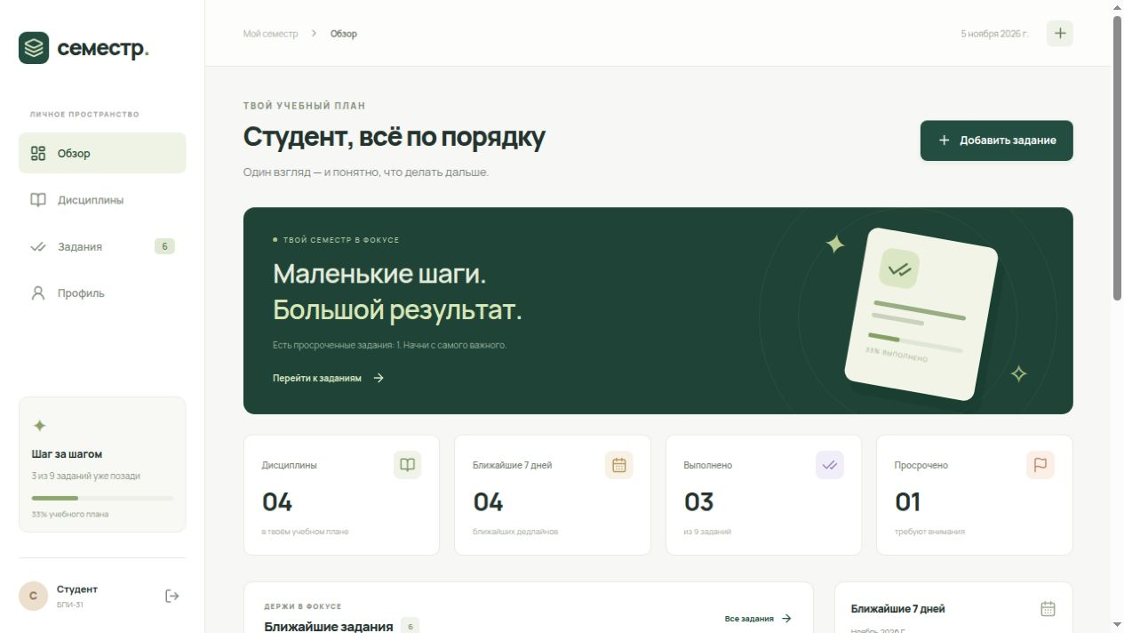
Рисунок А1 Обзор учебного плана
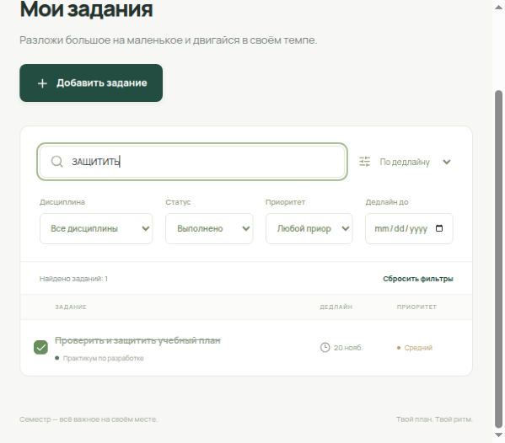
Рисунок А2 Поиск задания и фильтр по статусу

